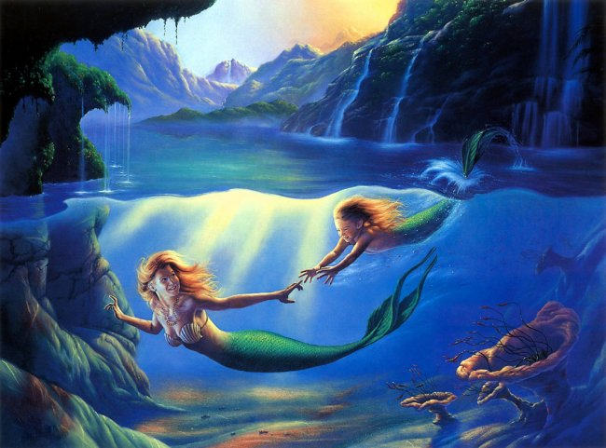



**Подружки та кришталь**

На казковій планеті Водай жили незвичайні мешканці. Це були прекрасні русалки. Вони мешкали в озерах, річках, морях та навіть океанах.



На дні Тихого океану жили-були дві нерозлучні подружки. Першу звали Ріккі.

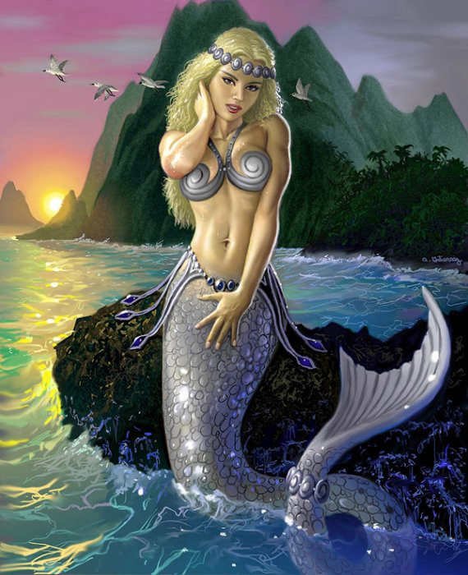

Вона була весела,позитивна і дуже кумедна русалка. Другу звали Белла.

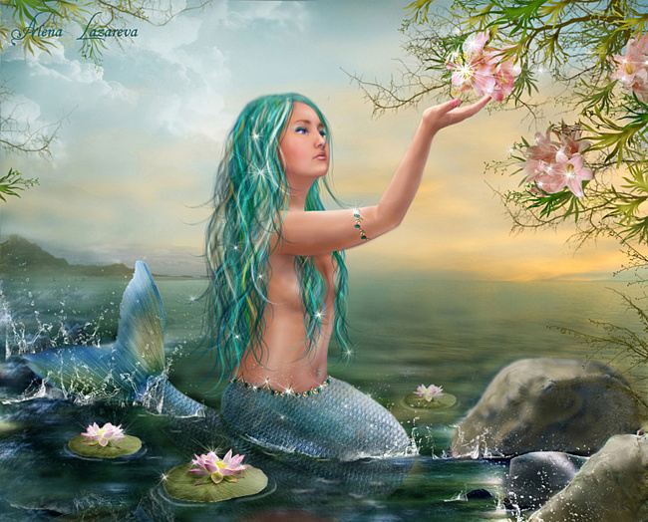

Дівчинка мала спокійний настрій та любила посміятися.У кожної із них були маленькі тварини. У Ріккі – дельфін.



У Белли – золота рибка.

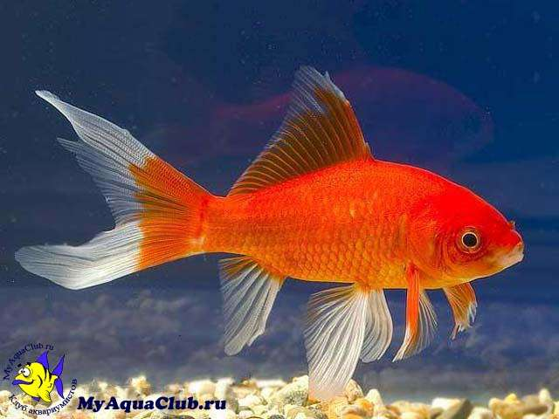

Якось у місті Ореян сталося лихо. Зла відьма Колея викрала кришталь, без якого в океанах, річках, озерах та морях ставало менше води.



Чаклунка жила у сніжних горах.Її палац добре охороняли кажани та феї тьми.

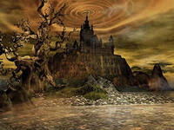

Раніше Колея була теж русалкою,але її вигнав Тритон за те, що вона змушувала мешканців довго працювати.

Недовго думаючи, наші подружки попросили у короля Тритона карту, що вела до палацу Колеї.



Спершу дівчатам треба було дістатися до острова танцю, потім потрапити до летючого острова та знайти сніжну гору і пливти до неї.

Коли русалки потрапили до острова танцю, відразу знайшли королеву балету Розею. Вона перетворила дівчат на балерин.

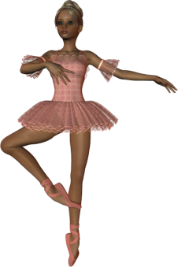

Потім дала їм летючих коней – пегасиків. У ранці Ріккі та Белла долетіли до небесного острова фей.

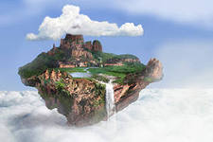

Маленькі дівчатка дали Ріккі та Беллі найрозкішніші крила. Розумна фея попередила: - ,,Коли ви торкнетеся води, то станете відразу ж русалками!!!’’ ,,А якщо вам потрібно знову стати балериною та літати, скажіть слова: Арака бум.’’- сказала лагідно королева-метелик.





Подруги летіли дуже довго. Ріккі перша покликала свого дельфина і спустилася у воду.

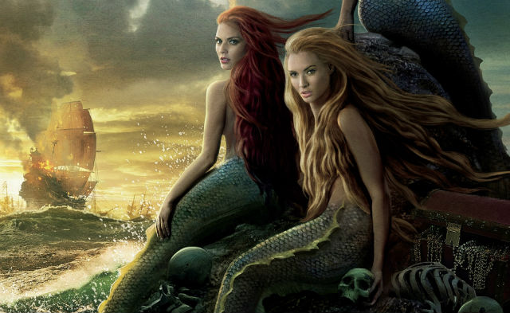

Потім Белла позвала золоту рибку та укунулась за подругою. Канава, у яку вони спустилися, вела до басейну Колеї. Русалоньки сіли на килим, витягли хвости і разом промовили: -,,Арака бум”- і знову сли балеринами з крилами метелика. Вони долетіли до башти та взяли кришталь. Потім дівчата втекли на острів фей.

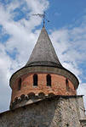

Коли королева побачила, що скарбу немає, то дуже розлютилася і послала за русалками охорону. Але кажани попадали, бо феї посилили вітер. Потім Ріккі та Белла зупинилися в повітрі й сказали магічні слова - : ,, Арака бум” – і стали русалками , падаючи з висоти. Дівчата дуже довго долали відстані.

Зранку подруги уже були в палаці Тритона і повернули криштать, який іскрився усіма кольорами веселки. Королева Колея перетворилася на змію, а замок – на озеро. Белла та Ріккі зрозуміли, що світле добро перемагає темне зло!

